|  |
| --- |
|  |
| Schule |
|  |
| Klasse |
|  |
| Tischnummer |

|  |  |  |  |  |  |  |  |  |  |  |  |  |  |  |  |  |
| --- | --- | --- | --- | --- | --- | --- | --- | --- | --- | --- | --- | --- | --- | --- | --- | --- |
| Station  „Aktivurlaub“  Teil 2  Arbeitsheft   |  |  |  |  |  |  |  |  | | --- | --- | --- | --- | --- | --- | --- | --- | |  |  |  |  |  |  |  |  | | Teilnehmercode | | | | | | | | |

Liebe Schülerinnen und Schüler!

Wir hoffen, ihr habt den ersten Tag gut überstanden. Für heute ist die Bergtour geplant. Zunächst müssen wir uns das Wetter anschauen. Wenn das Wetter stimmt dann kann es losgehen. Nach der Tour werden wir uns bei einem Spieleabend entspannen und auf den erfolgreichen Tag zurückblicken.

Wichtig: Bearbeitet bitte alle Aufgaben der Reihe nach!



|  |  |
| --- | --- |
|  | Zu dieser Aufgabe gibt es Hilfen im Hilfeheft. |
|  | Diskutiert hier eure wichtigsten Ergebnisse und fasst sie zusammen. |
|  | Zu dieser Aufgabe gibt es eine Simulation oder ein Video. |
|  | Zu dieser Aufgabe gibt es Material auf eurem Tisch. |

Wir wünschen Euch viel Spaß beim Experimentieren und Entdecken!

Das Mathematik-Labor-Team

Es wurde Regen gemeldet und in den Höhen der Dolomiten kann es bei Temperaturen unter 6 °C zu Schneefällen kommen. Für diesen Fall habt ihr keine Ausrüstung dabei. Deswegen müsst ihr euch zuerst den Wetterbericht anschauen.



Uhrzeit

Temperatur in °C

1.1 Zwischen welcher niedrigsten und welcher höchsten Temperatur schwanken die Werte?

|  |
| --- |
|  |

1.2 Um wie viel Uhr solltet ihr an diesem Tag mit eurer Tour beginnen? Begründet eure Entscheidung.

|  |
| --- |
|  |

1.3 Handelt es sich um eine Zuordnung? Wenn ja, wem wurde was in diesem Diagramm zugeordnet?

|  |
| --- |
|  |

|  |
| --- |
| **Gruppenergebnis**  Fasst hier eure Ergebnisse aus den Aufgaben 1.1 bis 1.3 zusammen.  Angenommen die x-Achse und die y-Achse werden vertauscht, also werden auf der „neuen“ x-Achse die Temperaturen und auf der „neuen“ y-Achse die Uhrzeiten abgetragen.    Temperatur in °C  Uhrzeit  Handelt es sich dabei um eine (eindeutige) Zuordnung?  Begründet eure Entscheidung. |
|  |

Ihr seht euch gleich ein Video an, welches die bevorstehende Tour beschreibt. Euch erwarten 39 Kilometer mit Bus, Gondel und zu Fuß durch das italienische Gebirge.

**Startet das Video 2.**

2.1 Erstellt mit Hilfe des Videos ein Höhenprofil der Strecke.   
Überlegt euch eine passende Skalierung und tragt die im Video genannten Höhenmeter in das Koordinatensystem ein.

2.2 Beschriftet die markanten Punkte entlang der Route.

Höhe [m]

|  |  |  |  |  |  |  |  |  |  |  |  |  |  |  |  |  |  |  |  |  |  |  |  |  |  |  |  |  |  |  |  |  |
| --- | --- | --- | --- | --- | --- | --- | --- | --- | --- | --- | --- | --- | --- | --- | --- | --- | --- | --- | --- | --- | --- | --- | --- | --- | --- | --- | --- | --- | --- | --- | --- | --- |
|  |  |  |  |  |  |  |  |  |  |  |  |  |  |  |  |  |  |  |  |  |  |  |  |  |  |  |  |  |  |  |  |  |
|  |  |  |  |  |  |  |  |  |  |  |  |  |  |  |  |  |  |  |  |  |  |  |  |  |  |  |  |  |  |  |  |  |
|  |  |  |  |  |  |  |  |  |  |  |  |  |  |  |  |  |  |  |  |  |  |  |  |  |  |  |  |  |  |  |  |  |
|  |  |  |  |  |  |  |  |  |  |  |  |  |  |  |  |  |  |  |  |  |  |  |  |  |  |  |  |  |  |  |  |  |
|  |  |  |  |  |  |  |  |  |  |  |  |  |  |  |  |  |  |  |  |  |  |  |  |  |  |  |  |  |  |  |  |  |
|  |  |  |  |  |  |  |  |  |  |  |  |  |  |  |  |  |  |  |  |  |  |  |  |  |  |  |  |  |  |  |  |  |
|  |  |  |  |  |  |  |  |  |  |  |  |  |  |  |  |  |  |  |  |  |  |  |  |  |  |  |  |  |  |  |  |  |
|  |  |  |  |  |  |  |  |  |  |  |  |  |  |  |  |  |  |  |  |  |  |  |  |  |  |  |  |  |  |  |  |  |
|  |  |  |  |  |  |  |  |  |  |  |  |  |  |  |  |  |  |  |  |  |  |  |  |  |  |  |  |  |  |  |  |  |
|  |  |  |  |  |  |  |  |  |  |  |  |  |  |  |  |  |  |  |  |  |  |  |  |  |  |  |  |  |  |  |  |  |
|  |  |  |  |  |  |  |  |  |  |  |  |  |  |  |  |  |  |  |  |  |  |  |  |  |  |  |  |  |  |  |  |  |
|  |  |  |  |  |  |  |  |  |  |  |  |  |  |  |  |  |  |  |  |  |  |  |  |  |  |  |  |  |  |  |  |  |
|  |  |  |  |  |  |  |  |  |  |  |  |  |  |  |  |  |  |  |  |  |  |  |  |  |  |  |  |  |  |  |  |  |
|  |  |  |  |  |  |  |  |  |  |  |  |  |  |  |  |  |  |  |  |  |  |  |  |  |  |  |  |  |  |  |  |  |
|  |  |  |  |  |  |  |  |  |  |  |  |  |  |  |  |  |  |  |  |  |  |  |  |  |  |  |  |  |  |  |  |  |
|  |  |  |  |  |  |  |  |  |  |  |  |  |  |  |  |  |  |  |  |  |  |  |  |  |  |  |  |  |  |  |  |  |
|  |  |  |  |  |  |  |  |  |  |  |  |  |  |  |  |  |  |  |  |  |  |  |  |  |  |  |  |  |  |  |  |  |
|  |  |  |  |  |  |  |  |  |  |  |  |  |  |  |  |  |  |  |  |  |  |  |  |  |  |  |  |  |  |  |  |  |
|  |  |  |  |  |  |  |  |  |  |  |  |  |  |  |  |  |  |  |  |  |  |  |  |  |  |  |  |  |  |  |  |  |
|  |  |  |  |  |  |  |  |  |  |  |  |  |  |  |  |  |  |  |  |  |  |  |  |  |  |  |  |  |  |  |  |  |
|  |  |  |  |  |  |  |  |  |  |  |  |  |  |  |  |  |  |  |  |  |  |  |  |  |  |  |  |  |  |  |  |  |
|  |  |  |  |  |  |  |  |  |  |  |  |  |  |  |  |  |  |  |  |  |  |  |  |  |  |  |  |  |  |  |  |  |
|  |  |  |  |  |  |  |  |  |  |  |  |  |  |  |  |  |  |  |  |  |  |  |  |  |  |  |  |  |  |  |  |  |
|  |  |  |  |  |  |  |  |  |  |  |  |  |  |  |  |  |  |  |  |  |  |  |  |  |  |  |  |  |  |  |  |  |
|  |  |  |  |  |  |  |  |  |  |  |  |  |  |  |  |  |  |  |  |  |  |  |  |  |  |  |  |  |  |  |  |  |
|  |  |  |  |  |  |  |  |  |  |  |  |  |  |  |  |  |  |  |  |  |  |  |  |  |  |  |  |  |  |  |  |  |
|  |  |  |  |  |  |  |  |  |  |  |  |  |  |  |  |  |  |  |  |  |  |  |  |  |  |  |  |  |  |  |  |  |
|  |  |  |  |  |  |  |  |  |  |  |  |  |  |  |  |  |  |  |  |  |  |  |  |  |  |  |  |  |  |  |  |  |
|  |  |  |  |  |  |  |  |  |  |  |  |  |  |  |  |  |  |  |  |  |  |  |  |  |  |  |  |  |  |  |  |  |
|  |  |  |  |  |  |  |  |  |  |  |  |  |  |  |  |  |  |  |  |  |  |  |  |  |  |  |  |  | Entfernung [km] |  |  |  |

2.3 Das folgende Höhenprofil beschreibt eine andere Tour durch das Gebirge. Ordnet dem Höhenprofil die passende Geschwindigkeitskurve zu.

Höhe [m]

|  |  |  |  |  |  |  |  |  |  |  |  |  |  |  |  |  |  |  |  |  |  |  |  |  |  |  |  |  |  |  |  |  |
| --- | --- | --- | --- | --- | --- | --- | --- | --- | --- | --- | --- | --- | --- | --- | --- | --- | --- | --- | --- | --- | --- | --- | --- | --- | --- | --- | --- | --- | --- | --- | --- | --- |
| 3000 |  |  |  |  |  |  |  |  |  |  |  |  |  |  |  |  |  |  |  |  |  |  |  |  |  |  |  |  |  |  |  |  |
|  |  |  |  |  |  |  |  |  |  |  |  |  |  |  |  |  |  |  |  |  |  |  |  |  |  |  |  |  |  |  |  |  |
|  |  |  |  |  |  |  |  |  |  |  |  |  |  |  |  |  |  |  |  |  |  |  |  |  |  |  |  |  |  |  |  |  |
|  |  |  |  |  |  |  |  |  |  |  |  |  |  |  |  |  |  |  |  |  |  |  |  |  |  |  |  |  |  |  |  |  |
|  |  |  |  |  |  |  |  |  |  |  |  |  |  |  |  |  |  |  |  |  |  |  |  |  |  |  |  |  |  |  |  |  |
| 2000 |  |  |  |  |  |  |  |  |  |  |  |  |  |  |  |  |  |  |  |  |  |  |  |  |  |  |  |  |  |  |  |  |
|  |  |  |  |  |  |  |  |  |  |  |  |  |  |  |  |  |  |  |  |  |  |  |  |  |  |  |  |  |  |  |  |  |
|  |  |  |  |  |  |  |  |  |  |  |  |  |  |  |  |  |  |  |  |  |  |  |  |  |  |  |  |  |  |  |  |  |
|  |  |  |  |  |  |  |  |  |  |  |  |  |  |  |  |  |  |  |  |  |  |  |  |  |  |  |  |  |  |  |  |  |
|  |  |  |  |  |  |  |  |  |  |  |  |  |  |  |  |  |  |  |  |  |  |  |  |  |  |  |  |  |  |  |  |  |
| 1000 |  |  |  |  |  |  |  |  |  |  |  |  |  |  |  |  |  |  |  |  |  |  |  |  |  |  |  |  |  |  |  |  |
|  |  |  |  |  |  |  |  |  |  |  |  |  |  |  |  |  |  |  |  |  |  |  |  |  |  |  |  |  |  |  |  |  |
|  |  |  |  |  |  |  |  |  |  |  |  |  |  |  |  |  |  |  |  |  |  |  |  |  |  |  |  |  |  |  |  |  |
|  |  |  |  |  |  |  |  |  |  |  |  |  |  |  |  |  |  |  |  |  |  |  |  |  |  |  |  |  |  |  |  |  |
|  |  |  |  |  |  |  | **Möglichkeit a)** |  |  |  |  |  |  |  |  |  |  |  |  |  |  |  |  |  |  |  |  |  |  |  |  |  |
|  |  |  |  |  |  |  |  |  |  |  |  |  |  |  |  |  |  |  |  |  |  |  |  |  |  |  |  |  |  |  |  |  |
|  |  |  |  |  |  |  |  |  |  | 5 |  |  |  |  |  |  |  |  |  | 10 |  |  |  |  |  |  |  |  | Entfernung [km] |  |  |  |

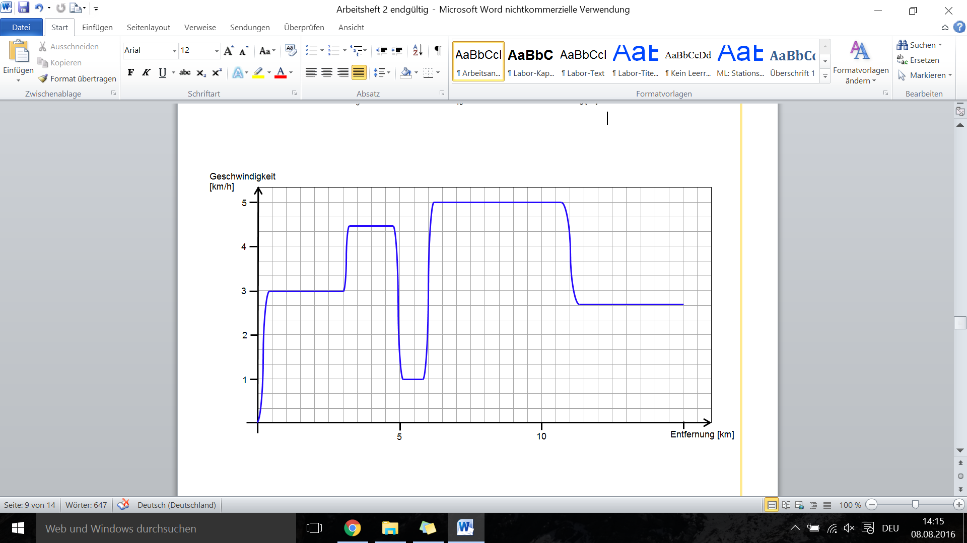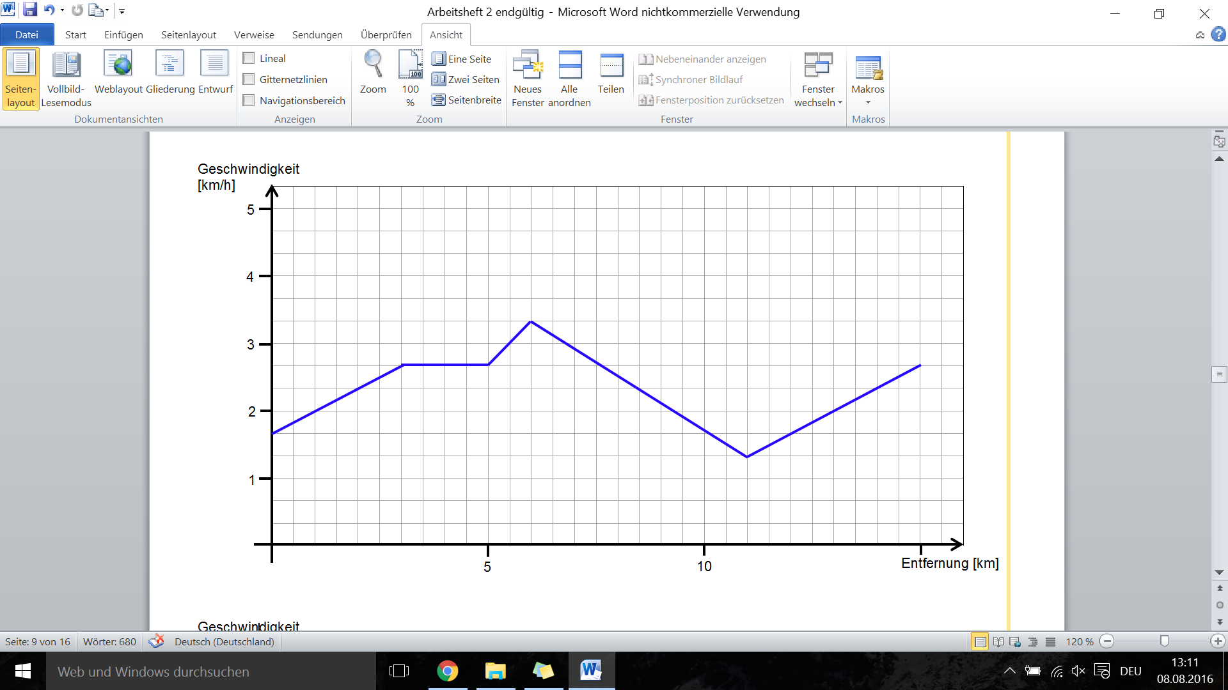

**Möglichkeit b)**

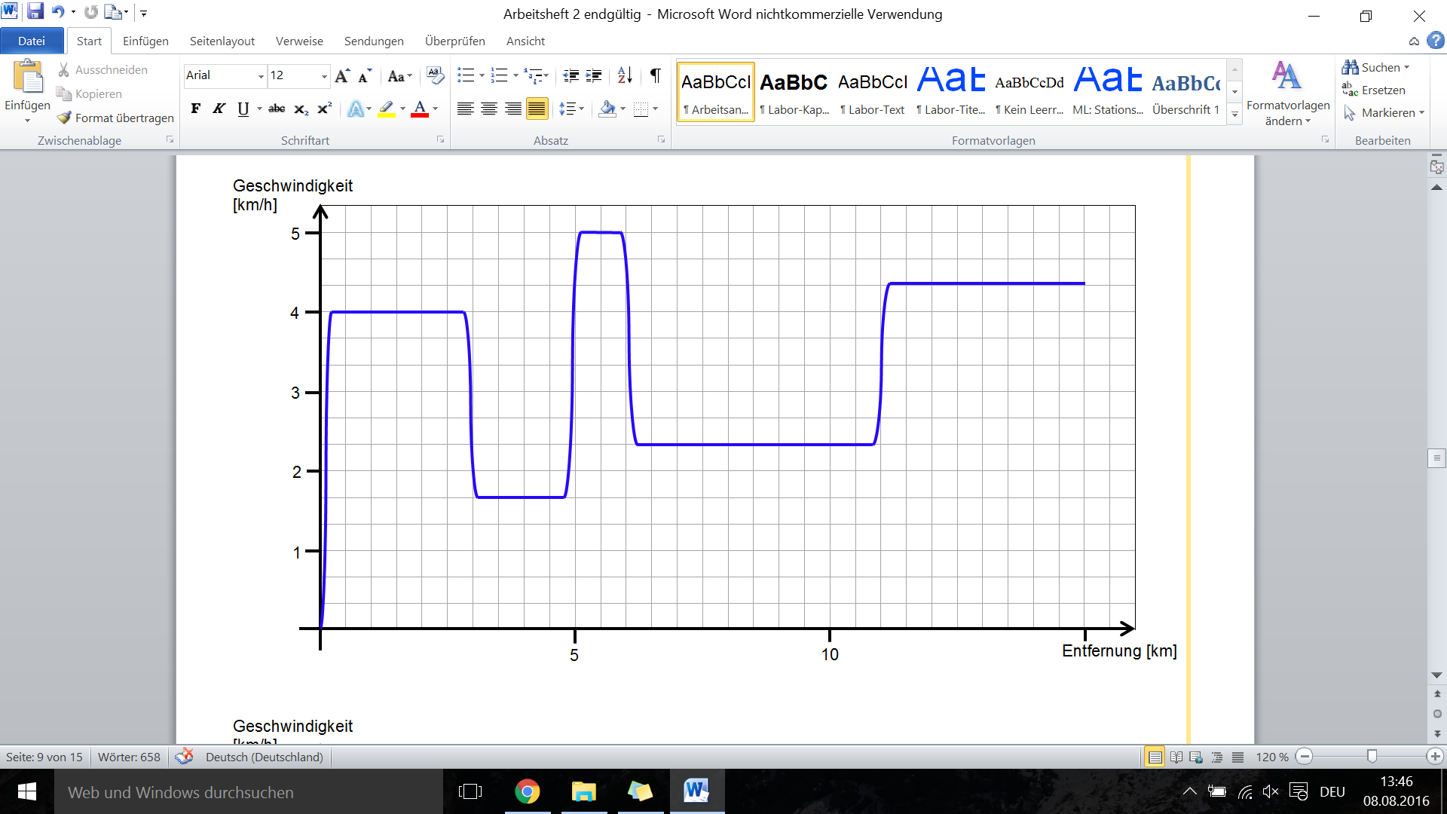

**Möglichkeit d)**

**Möglichkeit c)**

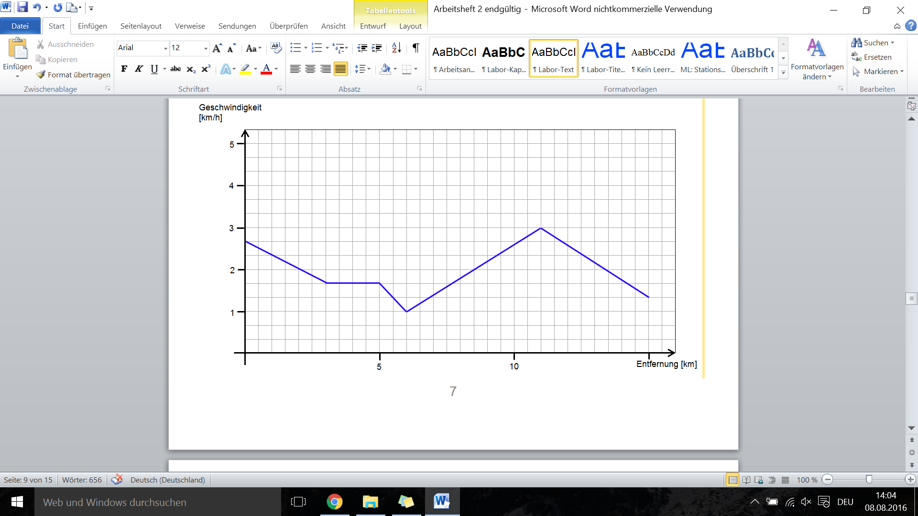

|  |
| --- |
| Gruppenergebnis  Fasst hier eure Ergebnisse aus den Aufgaben 2.1 bis 2.3 zusammen.  Erklärt den Zusammenhang zwischen dem Höhenprofil und der Geschwindigkeits-  kurve, die ihr in Aufgabe 2.3 ausgewählt habt. |
|  |

Nach der anstrengenden Bergtour kommt ihr wieder zurück ins Hotel und der

Spieleabend kann beginnen.

|  |  |
| --- | --- |
| Material   * Anleitung * Laptop * Bewegungsmessgerät | Beschreibung: Beschreibung: PC.png |

3.1 Um euch mit eurem Spiel vertraut zu machen, lest zunächst die beiliegende Anleitung aufmerksam durch!

3.2 Startet das Programm *LoggerLite*. Jeder von eurer Gruppe läuft zunächst einen beliebigen Graphen und speichert diesen unter seinem Namen ab. Überlegt gemeinsam bei jedem Graphen wie gegangen wurde.

3.3 Vervollständigt die Sätze:

|  |
| --- |
| * Der Graph steigt, wenn… * Der Graph steigt stark an, wenn … * Der Graph steigt nur wenig an, wenn … * Der Graph fällt, wenn… * Der Graph fällt stark ab, wenn … * Der Graph fällt leicht ab, wenn… |

3.4 Seht euch gemeinsam nochmals alle abgespeicherten Graphen an. Sucht euch gemeinsam einen aus und skizziert diesen in das unten abgebildete Koordinatensystem!

Position [m]

|  |  |  |  |  |  |  |  |  |  |  |  |  |  |  |  |  |  |  |  |  |  |  |  |  |  |  |  |  |  |  |  |  |
| --- | --- | --- | --- | --- | --- | --- | --- | --- | --- | --- | --- | --- | --- | --- | --- | --- | --- | --- | --- | --- | --- | --- | --- | --- | --- | --- | --- | --- | --- | --- | --- | --- |
|  |  |  |  |  |  |  |  |  |  |  |  |  |  |  |  |  |  |  |  |  |  |  |  |  |  |  |  |  |  |  |  |  |
|  |  |  |  |  |  |  |  |  |  |  |  |  |  |  |  |  |  |  |  |  |  |  |  |  |  |  |  |  |  |  |  |  |
|  |  |  |  |  |  |  |  |  |  |  |  |  |  |  |  |  |  |  |  |  |  |  |  |  |  |  |  |  |  |  |  |  |
|  |  |  |  |  |  |  |  |  |  |  |  |  |  |  |  |  |  |  |  |  |  |  |  |  |  |  |  |  |  |  |  |  |
|  |  |  |  |  |  |  |  |  |  |  |  |  |  |  |  |  |  |  |  |  |  |  |  |  |  |  |  |  |  |  |  |  |
| 3,0 |  |  |  |  |  |  |  |  |  |  |  |  |  |  |  |  |  |  |  |  |  |  |  |  |  |  |  |  |  |  |  |  |
|  |  |  |  |  |  |  |  |  |  |  |  |  |  |  |  |  |  |  |  |  |  |  |  |  |  |  |  |  |  |  |  |  |
|  |  |  |  |  |  |  |  |  |  |  |  |  |  |  |  |  |  |  |  |  |  |  |  |  |  |  |  |  |  |  |  |  |
|  |  |  |  |  |  |  |  |  |  |  |  |  |  |  |  |  |  |  |  |  |  |  |  |  |  |  |  |  |  |  |  |  |
|  |  |  |  |  |  |  |  |  |  |  |  |  |  |  |  |  |  |  |  |  |  |  |  |  |  |  |  |  |  |  |  |  |
| 2,5 |  |  |  |  |  |  |  |  |  |  |  |  |  |  |  |  |  |  |  |  |  |  |  |  |  |  |  |  |  |  |  |  |
|  |  |  |  |  |  |  |  |  |  |  |  |  |  |  |  |  |  |  |  |  |  |  |  |  |  |  |  |  |  |  |  |  |
|  |  |  |  |  |  |  |  |  |  |  |  |  |  |  |  |  |  |  |  |  |  |  |  |  |  |  |  |  |  |  |  |  |
|  |  |  |  |  |  |  |  |  |  |  |  |  |  |  |  |  |  |  |  |  |  |  |  |  |  |  |  |  |  |  |  |  |
|  |  |  |  |  |  |  |  |  |  |  |  |  |  |  |  |  |  |  |  |  |  |  |  |  |  |  |  |  |  |  |  |  |
| 2,0 |  |  |  |  |  |  |  |  |  |  |  |  |  |  |  |  |  |  |  |  |  |  |  |  |  |  |  |  |  |  |  |  |
|  |  |  |  |  |  |  |  |  |  |  |  |  |  |  |  |  |  |  |  |  |  |  |  |  |  |  |  |  |  |  |  |  |
|  |  |  |  |  |  |  |  |  |  |  |  |  |  |  |  |  |  |  |  |  |  |  |  |  |  |  |  |  |  |  |  |  |
|  |  |  |  |  |  |  |  |  |  |  |  |  |  |  |  |  |  |  |  |  |  |  |  |  |  |  |  |  |  |  |  |  |
|  |  |  |  |  |  |  |  |  |  |  |  |  |  |  |  |  |  |  |  |  |  |  |  |  |  |  |  |  |  |  |  |  |
| 1,5 |  |  |  |  |  |  |  |  |  |  |  |  |  |  |  |  |  |  |  |  |  |  |  |  |  |  |  |  |  |  |  |  |
|  |  |  |  |  |  |  |  |  |  |  |  |  |  |  |  |  |  |  |  |  |  |  |  |  |  |  |  |  |  |  |  |  |
|  |  |  |  |  |  |  |  |  |  |  |  |  |  |  |  |  |  |  |  |  |  |  |  |  |  |  |  |  |  |  |  |  |
|  |  |  |  |  |  |  |  |  |  |  |  |  |  |  |  |  |  |  |  |  |  |  |  |  |  |  |  |  |  |  |  |  |
|  |  |  |  |  |  |  |  |  |  |  |  |  |  |  |  |  |  |  |  |  |  |  |  |  |  |  |  |  |  |  |  |  |
| 1,0 |  |  |  |  |  |  |  |  |  |  |  |  |  |  |  |  |  |  |  |  |  |  |  |  |  |  |  |  |  |  |  |  |
|  |  |  |  |  |  |  |  |  |  |  |  |  |  |  |  |  |  |  |  |  |  |  |  |  |  |  |  |  |  |  |  |  |
|  |  |  |  |  |  |  |  |  |  |  |  |  |  |  |  |  |  |  |  |  |  |  |  |  |  |  |  |  |  |  |  |  |
|  |  |  |  |  |  |  |  |  |  |  |  |  |  |  |  |  |  |  |  |  |  |  |  |  |  |  |  |  |  |  |  |  |
|  |  |  |  |  |  |  |  |  |  |  |  |  |  |  |  |  |  |  |  |  |  |  |  |  |  |  |  |  |  |  |  |  |
| 0,5 |  |  |  |  |  |  |  |  |  |  |  |  |  |  |  |  |  |  |  |  |  |  |  |  |  |  |  |  |  |  |  |  |
|  |  |  |  |  |  |  |  |  |  |  |  |  |  |  |  |  |  |  |  |  |  |  |  |  |  |  |  |  |  |  |  |  |
|  |  |  |  |  |  |  |  |  |  |  |  |  |  |  |  |  |  |  |  |  |  |  |  |  |  |  |  |  |  |  |  |  |
|  |  |  |  |  |  |  |  |  |  |  |  |  |  |  |  |  |  |  |  |  |  |  |  |  |  |  |  |  |  |  |  |  |
|  |  |  |  |  |  |  |  |  |  |  |  |  |  |  |  |  |  |  |  |  |  |  |  |  |  |  |  |  |  |  |  |  |
|  |  |  |  |  |  |  |  |  |  |  |  |  |  |  |  |  |  |  |  |  |  |  |  |  |  |  |  |  |  |  |  |  |
|  |  |  |  |  |  | 1 |  |  |  |  | 2 |  |  |  |  | 3 |  |  |  |  | 4 |  |  |  |  | 5 |  |  |  | Zeit [s] |  |  |

3.5 Nummeriert jetzt die verschiedenen Abschnitte des Graphen. Beschreibt anhand der nummerierten Abschnitte, wie gegangen wurde.

|  |
| --- |
|  |

3.6 Seht euch den unten abgebildeten Graphen an. Überlegt gemeinsam, wie man gehen muss, um ihn mit dem Bewegungsmessgerät zu erzeugen. Haltet euer Ergebnis im unteren Kasten fest.

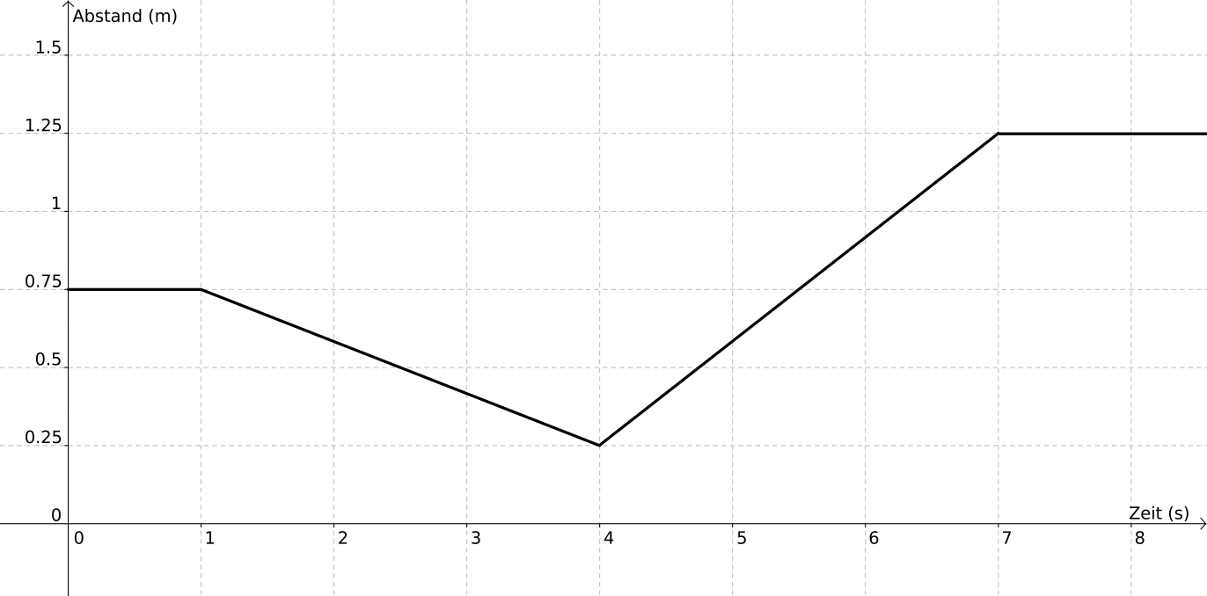

|  |
| --- |
|  |

3.7 Entscheidet, wer aus eurer Gruppe den Graphen läuft! Startet den abgebildeten Graphen durch Anklicken des Links „Graph 1“.

Die ausgesuchte Person läuft mit Hilfe des Abstandsmessers den in der Simulation abgebildeten Graphen.

3.8 Vergleicht den gelaufenen Graphen mit dem vorgegebenen Graphen. a) Sind die beiden Graphen identisch? b) Wie hätte man an abweichenden Stellen optimal laufen sollen, damit der vorgegebene Graph entsteht?

|  |
| --- |
|  |

Mathematik-Labor „Mathe-ist-mehr“  
RPTU Kaiserslautern-Landau

Institut für Mathematik  
Didaktik der Mathematik (Sekundarstufen)  
Fortstraße 7

76829 Landau

https://mathe-labor.de

Zusammengestellt von:

Mariama Hubig, Christine Weber, Elisabeth Schmidt

Betreut von:

Marie-Elene Bartel

Variante A

Veröffentlicht am:

21.08.2016